**Форма № Н-9.02**

МІНІСТЕРСТВО ОСВІТИ І НАУКИ УКРАЇНИ

ХМЕЛЬНИЦЬКИЙ НАЦІОНАЛЬНИЙ УНІВЕРСИТЕТ

Факультет програмування та комп’ютерних

і телекомунікаційних систем

Кафедра програмної інженерії

Лабораторна робота №4

з дисципліни «Адміністрування серверних операційних систем»

на тему:

«NAT»

**Виконав:**

студент 2 курсу, групи ПІс-14-1

_______________ Шинкарук П. В.

(підпис)

**Перевірив:**

__________________ Гурман І.В.

(підпис)

Хмельницький – 2015 р.

**Мета:** отримати практичні навички з налаштування NAT на Windows Server 2012.

**Хід роботи:**

Для початку роботи встановимо NAT сервер.

Додаємо нову роль:

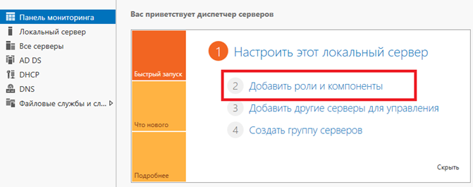

Обираємо роль «Удаленный доступ»

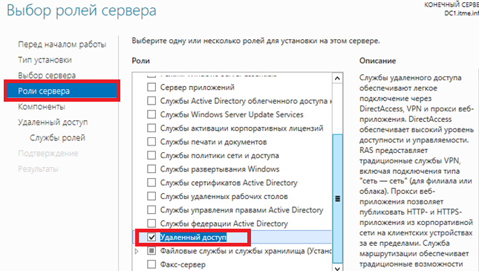

Обираємо служби ролей:

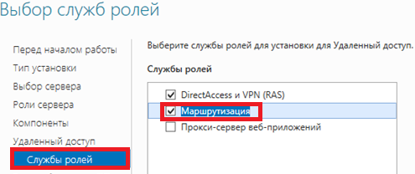

Відкриємо консоль:

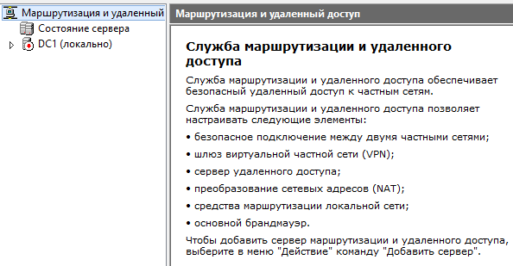

Оберемо «Настроить и включить маршрутизацию и удалённый доступ»

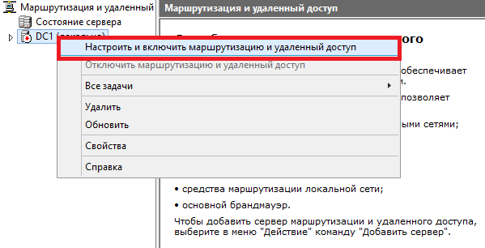

Далі обираємо:

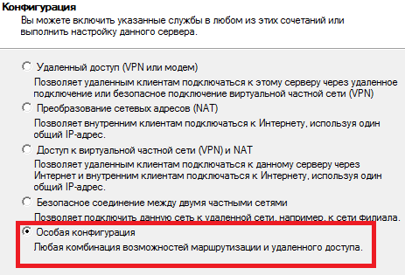

Відмітимо наступні пункти :

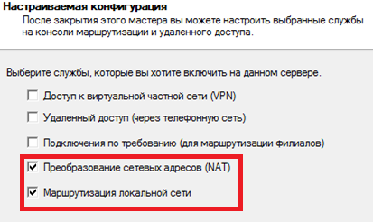

Запускаємо службу:

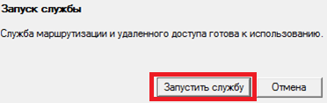

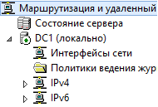

**Висновок:** на даній лабораторній роботі я ознайомився із встановленням та налаштуванням DHCP сервера.